FORMULAIRE DE CANDIDATURE

Nom du projet | UNIVERSITE DES SCIENCES ET PRATIQUES GASTRONOMIQUES (phase de préfiguration)
Nom du Porteur de projet | Association USPG
Structure Juridique du Porteur de projet | Association
Nom du GAL | CORNOUAILLE

THEMATIQUES DU PROJET
Faire des territoires ruraux des créateurs de nouvelles formes de services aux publics (thèmes des projets : maintien / création services de bases à la population, revitalisation des centre-bourgs) | ☐
Faire des territoires ruraux des territoires ouverts (thèmes des projets : coopération transnationale, interterritoriale) | ☐
Faire des territoires ruraux des vitrines d’une ruralité dynamique et attractive (thèmes des projets : marketing territorial, valorisation du patrimoine, culture, tourisme) | ☐
Faire des territoires ruraux des moteurs de développement économique (thèmes des projets : développement économique, commerce et artisanat, numérique) | ☐
Faire des territoires ruraux des espaces d’excellence en matière écologique, agricole et énergétique (thèmes des projets : patrimoine naturel, transition écologique, agri-écologie, circuit-court) | ☒

ELEMENTS BUDGETAIRES
Montant total du projet | Phase de préfiguration pendant 2 ans : 265000
Montant FEADER | 50 000 €
Nom des cofinanceurs | Région Bretagne et Département Finistère

INTRODUCTION DU PROJET
Présenter en quelques mots et de manière communicante le projet (ce paragraphe sera utilisé comme sous-titre). (150 mots maximum)

L’alliance Slow Food des cuisiniers de France, dont le siège est à Quimper, a décidé, en 2017, de se doter d’un outil de formation et de transmission concernant les métiers de l’alimentation, vers une nouvelle vision de la gastronomie. Il s’inspire de l’Université des sciences gastronomiques de Pollenzo, fondée en 2004 par le mouvement international Slow Food en Italie.
Simultanément, la Région Bretagne recherchait des porteurs de projets pour la reconversion du lycée professionnel Jean Moulin à Plouhinec dans le Cap Sizun-Pointe du Raz : elle a proposé à cette nouvelle Université des Sciences et Pratiques Gastronomiques (USPG) de s’y installer.
Cette « université » proposera des formations professionnelles pour répondre à l’urgence des métiers de la restauration de se réformer, tant dans leurs formations que dans leurs pratiques au regard des enjeux climatiques, environnementaux et sociaux.

PRESENTATION RESUMEE DU PROJET
Présenter de manière concise le projet. (300 mots maximum)
Les sujets à évoquer sont entre autres :
• la localisation
• les éléments de contexte (besoin d'action / problématique)
• les objectifs
• les réalisations effectives ou attendues
• le rôle de LEADER dans le projet (financement, accompagnement, mise en réseau, etc.)

L’objectif de l’USPG est de former des professionnels capables de s’adapter à leur environnement, de s’ancrer dans un territoire et le valoriser, de cuisiner en favorisant la biodiversité, de participer au développement de l’agriculture paysanne, d’avoir des pratiques culinaires durables, de changer les rapports sociaux dans les entreprises, de vivre dignement de leur métier et de leurs engagements pour l’intérêt général. Il s’agit de repenser le modèle établi dans la restauration afin d’attirer et de fidéliser de nouveau des jeunes vers la profession.

Le territoire du Cap Sizun, à travers sa diversité et sa richesse dans les domaines tant maritimes qu’agricoles est apparu comme une évidence car de nombreux liens existent déjà entre ses professionnels et l’Alliance Slow Food des Cuisiniers. La valorisation des races locales, la lutte contre le brevetage du vivant, le soutien à la petite pêche locale, la sauvegarde de l’abeille noire en Cap Sizun sont autant de sujets et de réalités qui ont rapproché les cuisiniers de l’Alliance des producteurs, pêcheurs et transformateurs du sud Finistère.
Les premières sessions de formation devraient voir le jour en 2021, mais une phase d’ingénierie de préfiguration est nécessaire pendant 2 ans, financée par LEADER et la Région Bretagne principalement.

Durant cette période, l’association USPG doit définir son projet selon 4 axes :
- Des formations alternatives : expérimenter un nouvel accès à la cuisine, croiser les savoirs empiriques et universitaires ; bâtir les programmes pédagogiques ;
- Des partenariats multiples : fédérer les acteurs locaux autour du projet, s’appuyer sur les réflexions de Slow Food international ;
- Une vie économique et sociale autour des ateliers Jean Moulin : créer des liens avec les autres porteurs de projets du site (bistrot, magasin de producteurs…) ;
- Des programmes de recherche et de développement en lien avec les questions que les cuisiniers se posent.

LE CARACTERE EXEMPLAIRE / INNOVANT DU PROJET
Présenter le caractère innovant / exemplaire du projet. (200 mots maximum)
Pourquoi ce projet représente-t-il une priorité de LEADER dans votre stratégie ?
• Comment le projet a-t-il abordé un défi majeur de votre stratégie (par exemple, changement démographique, problèmes environnementaux, problèmes sociaux) ?
• Comment le projet pourrait-il être transféré à d'autres GAL ?

Le projet d’Université à Plouhinec s’inscrit dans une réalité locale mais aussi dans une attente internationale car Slow Food est présent dans 150 pays et fort de 100 000 membres très attentifs à cette initiative française considérée comme pionnière, expérimentale et capable de faire école ailleurs dans le monde.

L'université des sciences et des pratiques gastronomiques proposera un outil de formation unique en Bretagne et en France. Il vise à créer une nouvelle façon d'aborder le métier de cuisinier et le secteur de la restauration (valoriser le métier, repenser l'approvisionnement, le lien avec le consommateur-citoyen, le lien avec le territoire ...)

Le projet contribuera à la transition de la profession dans ses dimensions environnementales et sociales. L'université des sciences et des pratiques gastronomiques axera son enseignement sur les connaissances agronomiques, climatiques, culturelles, socio-économiques et le rapport au territoire.

Le projet répond à l’enjeu stratégique de valoriser les produits d’un territoire à la fois rural et littoral dans le cadre d’une réflexion stratégique globale, encourageant la production et la consommation de proximité ainsi que la mise en réseau des acteurs locaux de façon transversale. Pour le Cap Sizun, la réhabilitation du lycée par des projets de cette nature est un signe positif de revitalisation économique.

PHOTOS / ILLUSTRATIONS DE VOTRE PROJET
Insérer quelques photos ou illustrations du projet.
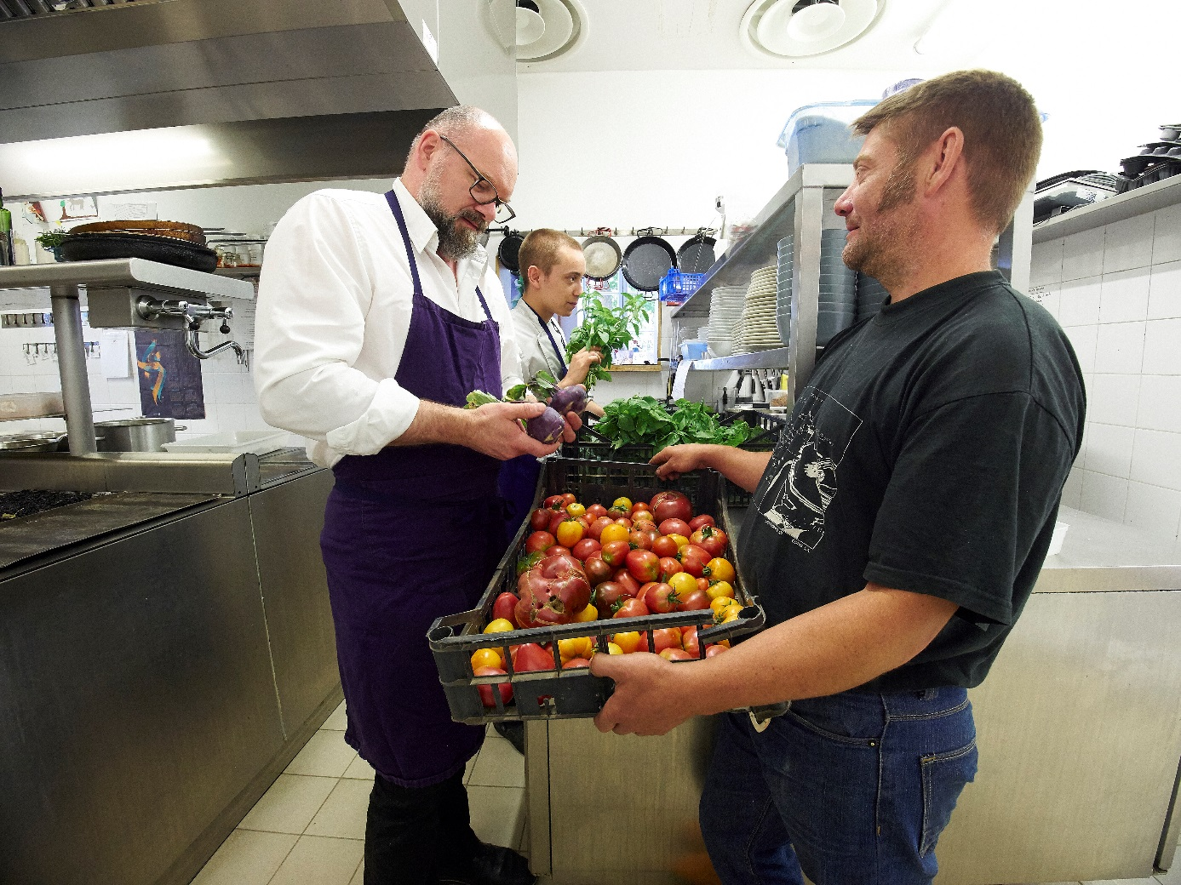
Xavier Hamon, cuisinier et promoteur du projet de l’USPG

